NAŘÍZENÍ

**Kraje Vysočina**

ze dne 9. ledna 2024

č. 1/2024

o zřízení přírodní památky Rybníček u Starých Hutí

Rada Kraje Vysočina vydává v souladu s ustanovením § 7 a 59 odst. 1 písm. k) zákona č. 129/2000 Sb., o krajích (krajské zřízení), ve znění pozdějších předpisů, a dle § 77a odst. 2 zákona č. 114/1992 Sb., o ochraně přírody a krajiny, ve znění pozdějších předpisů (dále jen zákon o ochraně přírody), toto nařízení kraje:

**Čl. 1**

# **Vymezení přírodní památky**

1. Zřizuje se přírodní památka Rybníček u Starých Hutí (dále jen „přírodní památka“).
2. Přírodní památka se rozkládá na území Kraje Vysočina, v katastrálním území Těmice u Kamenice nad Lipou. Hranice přírodní památky se stanoví uzavřeným geometrickým obrazcem s přímými stranami, jehož vrcholy jsou určeny souřadnicemi jednotné trigonometrické sítě katastrální[1]. Seznam souřadnic vrcholů geometrického obrazce tak, jak jdou v obrazci za sebou, je uveden v příloze č. 1 k tomuto nařízení.
3. Přírodní památka se vyhlašuje bez ochranného pásma.
4. Orientační grafické znázornění území přírodní památky je uvedeno v příloze č. 2 k tomuto nařízení.

**Čl. 2**

# **Předmět ochrany**

1. Předmětem ochrany přírodní památky je rybníček s populacemi bazanovce kytkokvětého (*Lysimacha thyrsiflor*a), ďáblíku bahenního (*Caltha palustris*), slunky obecné (*Leucaspius delineatus*), střevle potoční (*Phoxinus phoxinus*) a čolka horského (*Ichthyosaura alpestris*).

## Čl. 3

# **Bližší ochranné podmínky**

1. Jen se souhlasem příslušného orgánu ochrany přírody lze v přírodní památce:
2. povolovat a provádět nové stavby, provádět terénní úpravy,
3. měnit vodní režim, manipulovat s vodní hladinou,
4. provozovat rybářství[2],
5. provádět změnu, obnovu nebo údržbu vodního díla spojenou se zásahem do hráze, dna či břehů, odbahňovat vodní dílo, provádět zásahy do litorálních porostů,
6. aplikovat biocidy, závadné látky[3], vápnit, hnojit,
7. povolovat nebo uskutečňovat změny druhu pozemků nebo způsobů jejich využití[4],
8. zřizovat nová myslivecká zařízení (posedy, krmeliště, vnadiště, újediště, slaniska),
9. zakládat skládky či úložiště jiných materiálů, a to i přechodně.

**Čl. 5**

# **Závěrečná ustanovení**

1. Nedílnou součástí tohoto nařízení jsou:
   1. Příloha č. 1 – Seznam souřadnic jednotné trigonometrické sítě katastrální (S-JSTK) jednotlivých vrcholů geometrického obrazce, kterým je stanovena hranice přírodní památky Rybníček u Starých Hutí.
   2. Příloha č. 2 – Orientační grafické znázornění území přírodní památky Rybníček u Starých Hutí.
2. Toto nařízení nabývá platnosti dnem jeho vyhlášení, tj. zveřejněním ve Sbírce právních předpisů územních samosprávných celků a některých správních úřadů a účinnosti počátkem patnáctého dne následujícího po dni jeho vyhlášení.

V Jihlavě 9. ledna 2024

.............................................. ..............................................

**Mgr. Vítězslav Schrek, MBA v.r. Mgr. Hana Hajnová v.r.**

hejtman Kraje Vysočina náměstkyně hejtmana Kraje Vysočina

**Příloha č. 1 k nařízení Kraje Vysočina č. 1/2024**

Seznam souřadnic jednotné trigonometrické sítě katastrální (S-JSTK) jednotlivých vrcholů geometrického obrazce, kterým je stanovena hranice přírodní památky Rybníček u Starých Hutí

|  |  |  |  |
| --- | --- | --- | --- |
| **Číslo bodu** | **Souřadnice – Y (m)** | **Souřadnice – X (m)** | **Pořadí bodu v obrazci** |
| 765864004000271 | 710013,53 | 1131054,94 | 1 |
| 765864002780004 | 709984,71 | 1131075,23 | 2 |
| 765864002780003 | 709975,56 | 1131081,36 | 3 |
| 765864004000325 | 709971,47 | 1131102,17 | 4 |
| 765864002780007 | 709977,13 | 1131136,26 | 5 |
| 765864002780002 | 709979,33 | 1131141,63 | 6 |
| 765864002780001 | 709985,11 | 1131140,42 | 7 |
| 765864002780006 | 709983,57 | 1131134,94 | 8 |
| 765864004000269 | 710016,48 | 1131119,94 | 9 |
| 765864004000254 | 710027,28 | 1131092,03 | 10 |
| 765864004000249 | 710030,07 | 1131056,70 | 11 |

Příloha č. 2 k nařízení Kraje Vysočina č. 1/2024

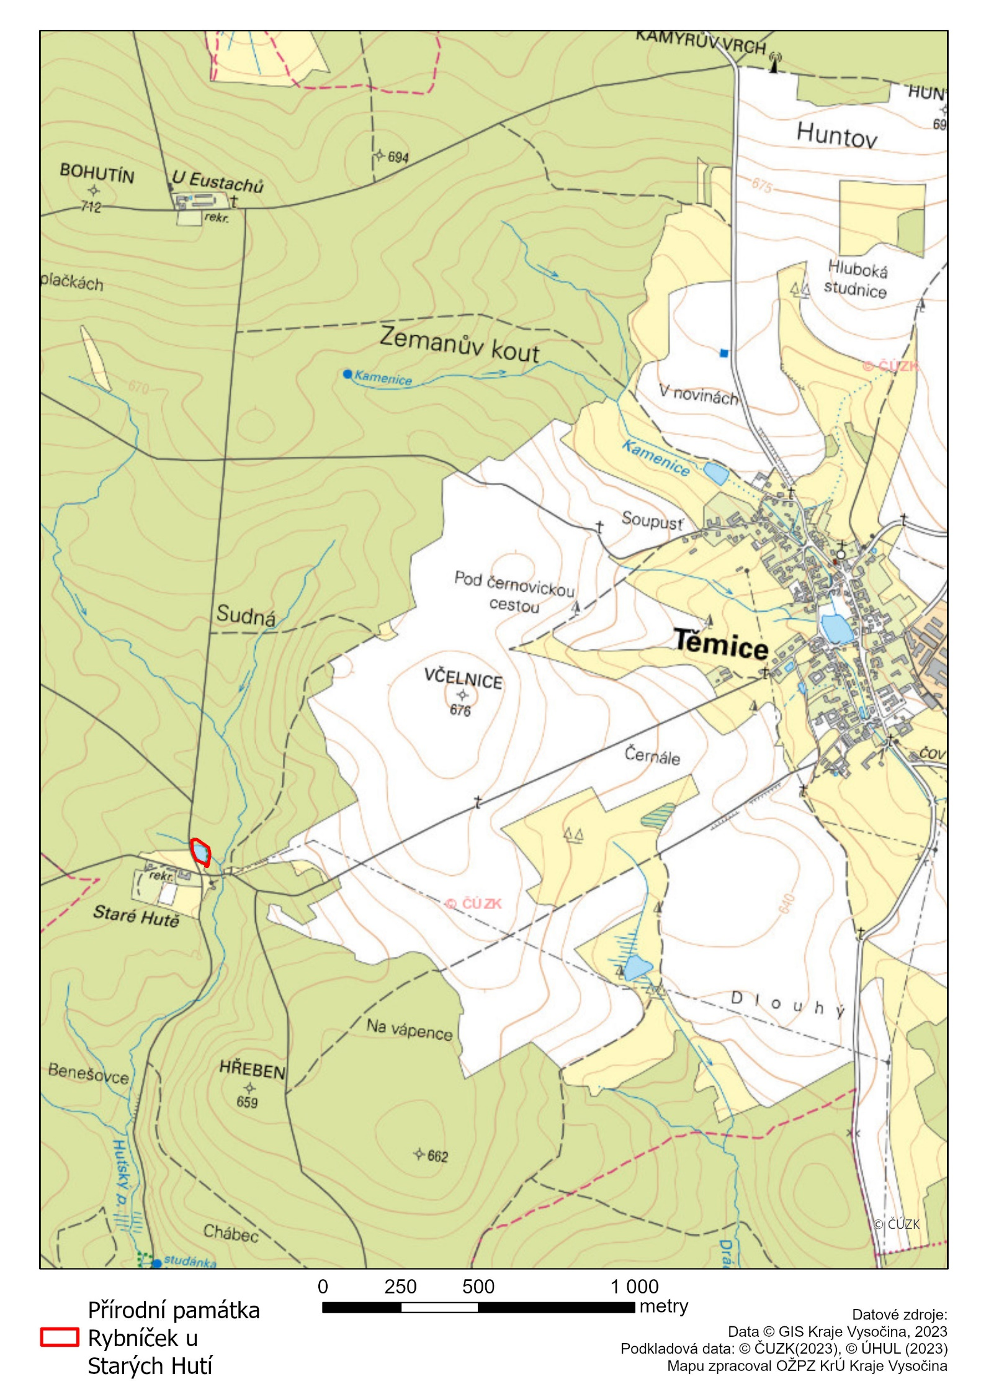Orientační grafické znázornění území přírodní památky Rybníček u Starých Hutí

1. Nařízení vlády č. 430/2006 Sb., o stanovení geodetických referenčních systémů a státních mapových děl závazných na území státu a zásadách jejich používání
2. Ve smyslu zákona č. 99/2004 Sb., o rybníkářství, výkonu rybářského práva, rybářské stráži, ochraně mořských rybolovných zdrojů a o změně některých zákonů, ve znění pozdějších předpisů
3. Závadné látky dle § 39 odst. 1 zákona č. 254/2001 Sb., vodní zákon, ve znění pozdějších předpisů
4. Například § 80 odst. 1 zákona č. 183/2006 Sb., o územním plánování a stavebním řádu (stavební zákon) a § 2 odst. 3 a § 6 zákona č. 344/1992 Sb., o katastru nemovitostí České republiky (katastrální zákon), ve znění pozdějších předpisů.